北京高校优质课程研究会
学生操作手册
北京高校优质课程研究会秘书处
www.livedu.com.cn
目录
一、登录 3
二、学习 5
三、课程考核 8
四、注意事项： 8

北京高校优质课程研究会平台
学生操作手册

一、登录
欢迎大家登陆【北京高校优质课程研究会】平台，进行优质课程的学习，请按如下方式完成账号的激活，具体步骤为：
1、登录【北京高校优质课程研究会】平台网址：www.livedu.com.cn/ispace3.0，点击页面右上角【登录】按钮进入登录页面，如下图所示。
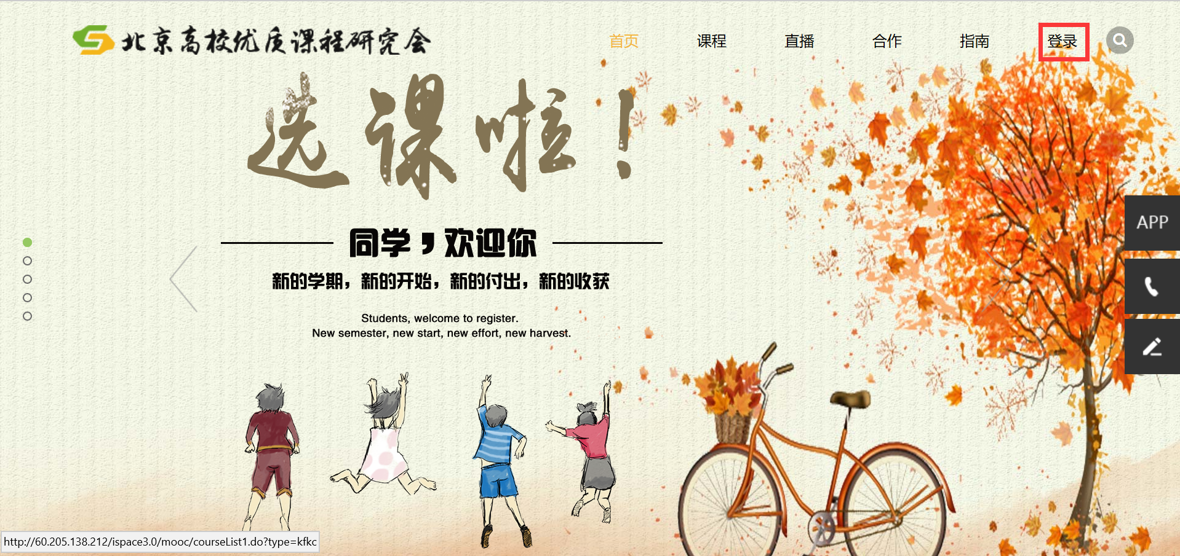
首页
2、登录时，请输入用户名：学校编码+学号；如果是初次登录，此页面输入的密码为初始密码：123456；如果你曾成功登录过，则此处密码请输入自行设置的密码。

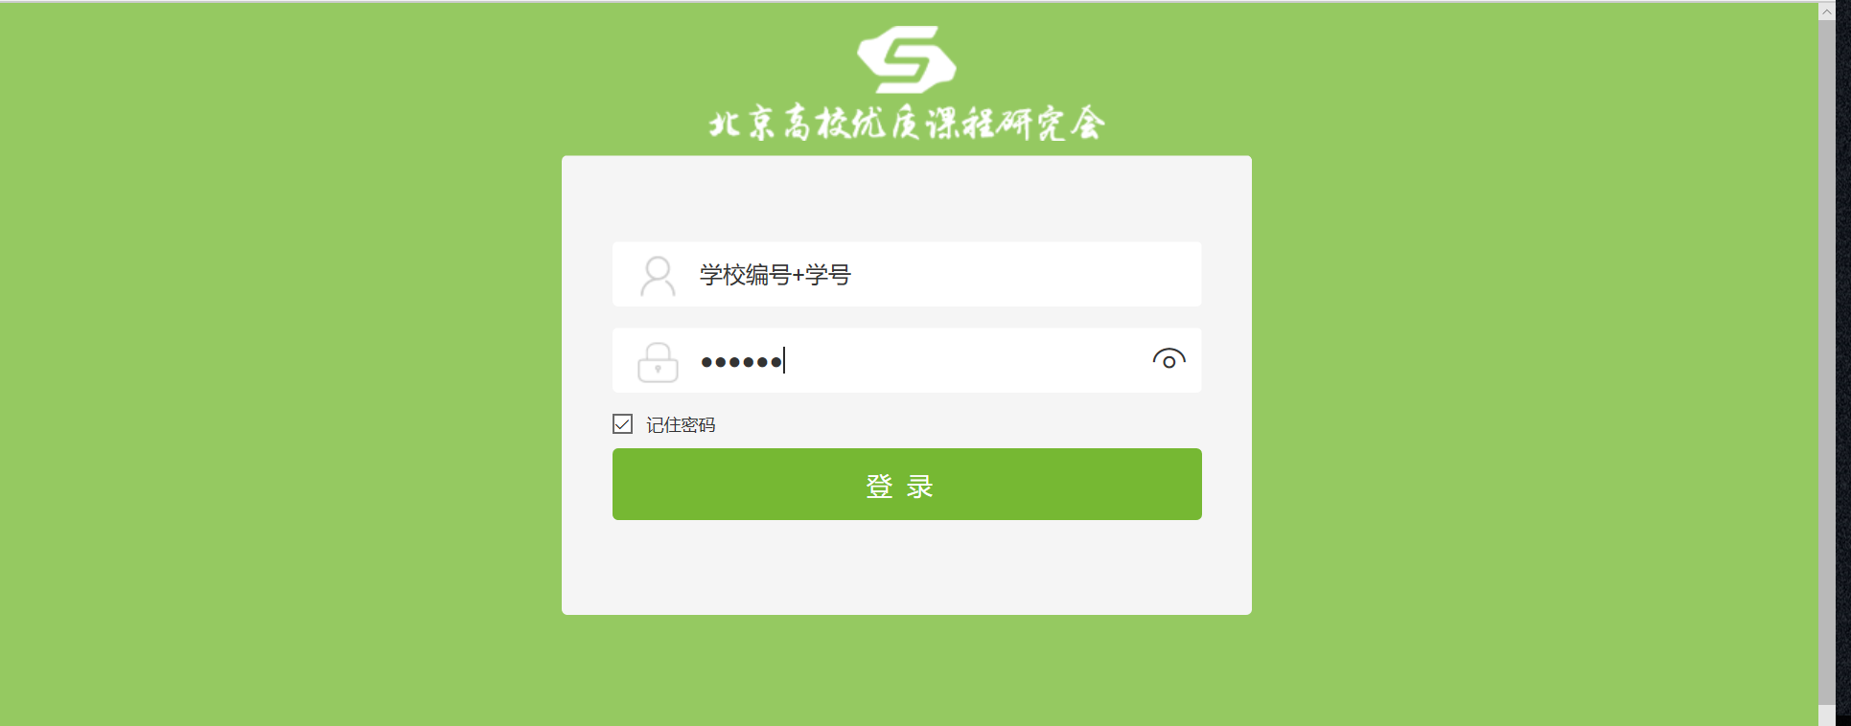
登录界面
3、对于初次登录的用户，点击【登录】之后，需按照提示进行【个人信息完善】，如下图所示。可在完善个人信息时对【密码】进行更换；
根据提示输入，其中【手机号】【邮箱】、【新密码】和【确认密码】为必填选项，点击【立即注册】后即完成注册工作。
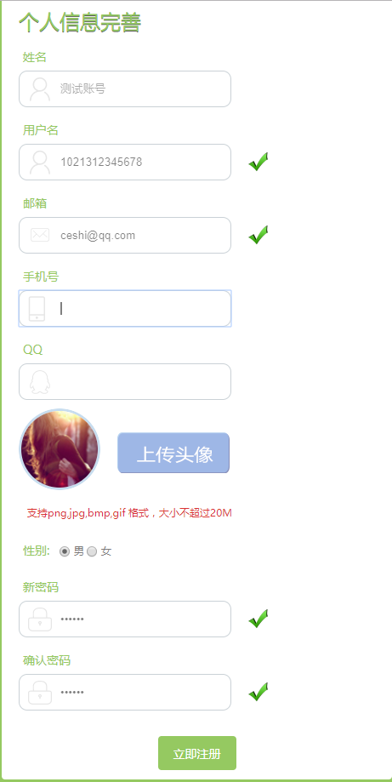
个人信息完善界面

二、学习
1、登录成功后默认进入【我的课堂】页面，在此页面会看到已选课程。如下图所示。
【我的课堂】界面包括【我的课程】、【我的成绩】、【我的论坛】三部分；
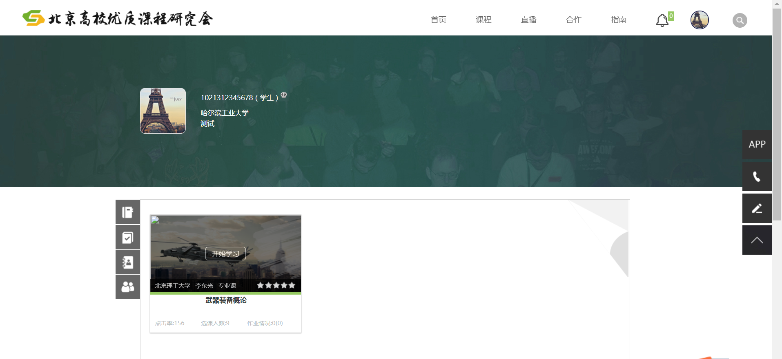
我的课堂
- 小贴士：
在登陆时，会提示【请安装在线阅读工具】插件提示框，如下图所示，首次登录时请选择【确认】安装；如已安装工具请点击【取消】；如不安装会影响后期【作业】操作，请选择安装。
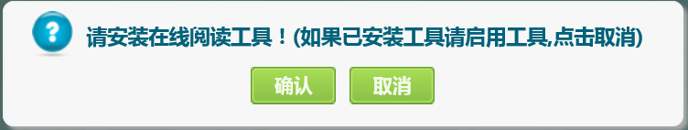
安装在线阅读器工具提示框
2、首次登录学习时，请点击【开始学习】按钮，进入学习页面；如已经学习过，请点击【开始学习】按钮继续学习；
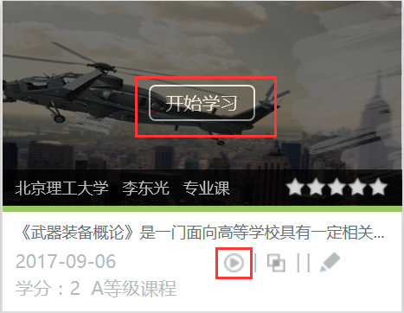
课程学习窗口
3、进入【学习页面】，左侧为【课程目录】，右侧依次为【课程视频】、【PPT】、【作业】或【测试题】；课程根据授课教师教学计划以及考核标准，对课程视频观看时长、作业、测试题提出要求，需达到要求后进行入下一章的学习。
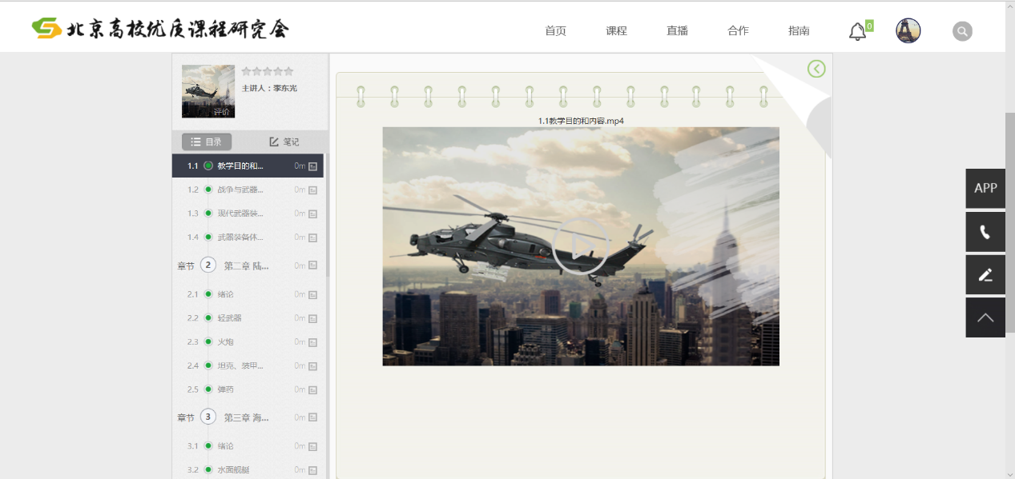

学习页面
4、【课程PPT】：点击，可在线打开并查看课程PPT；
5、【作业】：点击【下载作业】，出现三个按钮，可对作业进行【删除】、【编辑】【附件】操作；
点击【编辑】按钮，在线弹出“word”格式文件，可在线编辑文档，点击“word”保存按钮，即可保存作业并自动上传。
点击【附件】按钮，弹出下图所示对话框，可把电脑中的文件上传至平台，格式包括JPEG、PNG、WORD、WXCEL、PPT等；
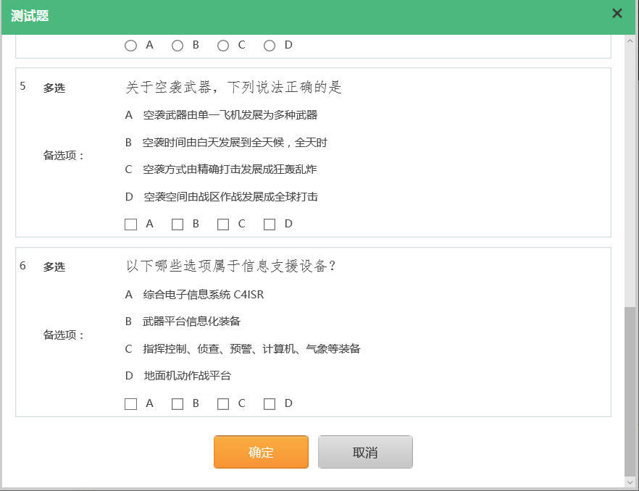
6、【测试题】：点击【点击开始】进行在线章节测验，答题完毕后点击【确认】按钮提交测试题，系统自动判卷；

测试题页面
- 小贴士
课程根据授课教师教学计划分为【自由式学习模式】、【随堂式学习模式】、【进阶式学习模式】三种模式，通过观看视频，学习教学ppt资料来完成章节的学习。
【自由式学习模式】：所有章节内容都是开发的学生可以按照自己的学习计划自由进入学习。
【随堂式学习模式】：课程章节的开放由教师根据实际线下课堂上课节奏按照时间开放。
【进阶式学习模式】：当章节中的所有内容完成时才能进入下一章节的学习，包括观看视频时长、作业、测试题等。

三、课程考核
课程考核成绩包含在线成绩、见面课成绩、期末成绩、论坛加分四部分，具体课程成绩标准请按照授课教师设置为主；所有考核均在学习网站完成，由学习平台自动记录成绩。考核结束，成绩由教务处转入教务系统。

四、注意事项：
请同学们务必注意课程的【期末考试】时间，在此时间前完成课程【在线视频】的学习和【章节测试】和【期末测试】；观看视频时请不要进行快进快退操作，以免影响进度统计，保证观看进度要求完整。
扫描下方APP二维码，下载“北京高校优质课程研究会”APP。

二维码

